南京国际博览中心1-3展馆5.344MW 分布式光伏项目

监 理 周 报

常州正衡电力工程监理有限公司
2024年11月1日—2024年11月8日

- 本周施工进度：
1.临时办公室区域设施布置完成95%。
2.1#、2#、3#、4#、6#夹具全部到地。
3.1#、2#导轨全部到场。
4.1#、2#夹具组装全部完成。

材料进场近况：未进场
支架基础：暂未施工。
支架安装：暂未施工。
组件安装：暂未施工。
光伏区土建：暂未施工。
光伏区电气：暂未施工。
集电线路：暂未施工。。
送出线路：暂未施工。
消缺事项：
暂无
下周重点工作计划：
（1）协助业主推进项目进展，督促施工单位施工图出具进度。
（2）进场材料验收
（3）审查总包单位安全管理制度、综合应急预案、专项应急预案；新进场工人三级安全教育培训，入场指引清单的完成情况
（4）旁站、巡视、平行检验
（5）日常检查工人劳动防护用品，完善人员资质、变更等资料，完善开工许可审查表

现场照片：
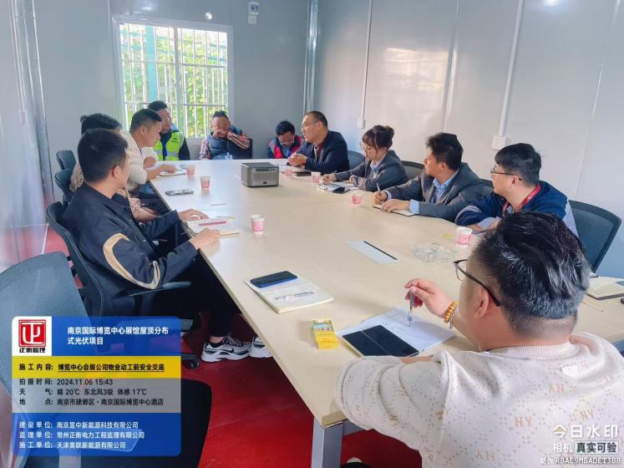 | 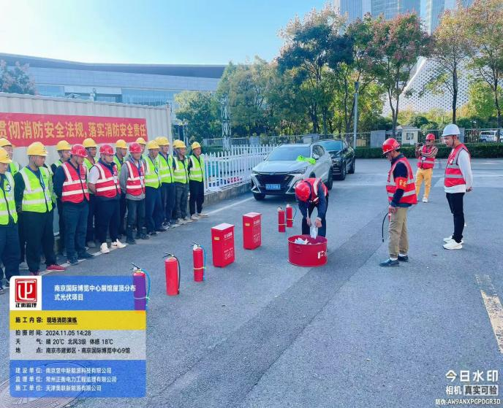
会展公司物业动工前安全交底 | 现场消防演练
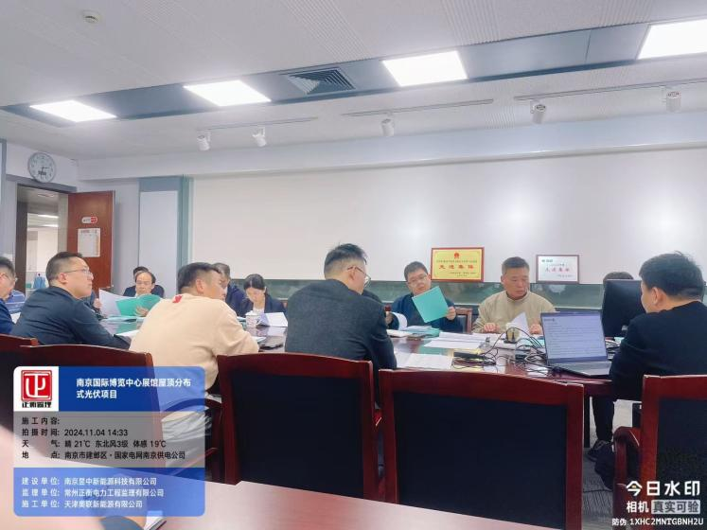 | 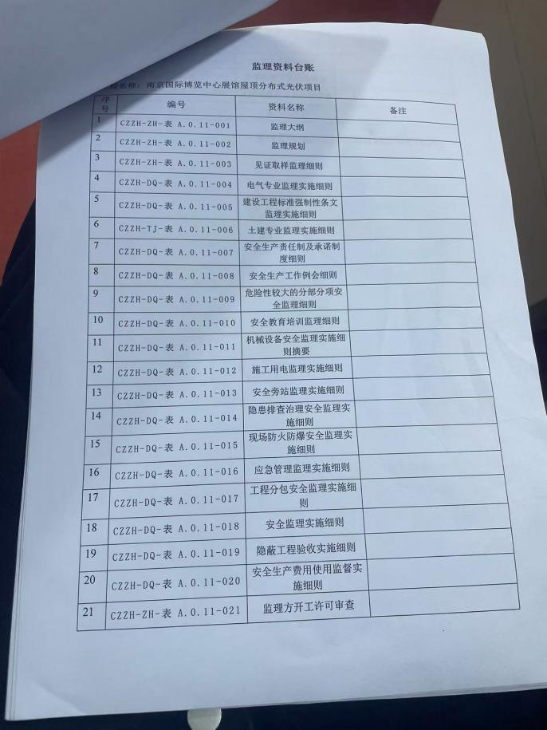
接入方案会议 | 监理资料报审
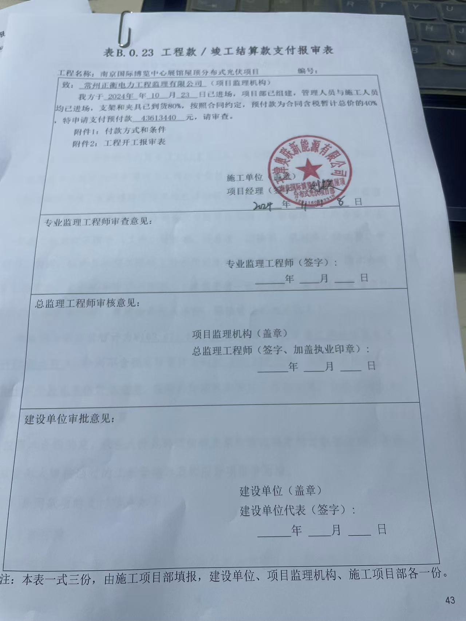 | 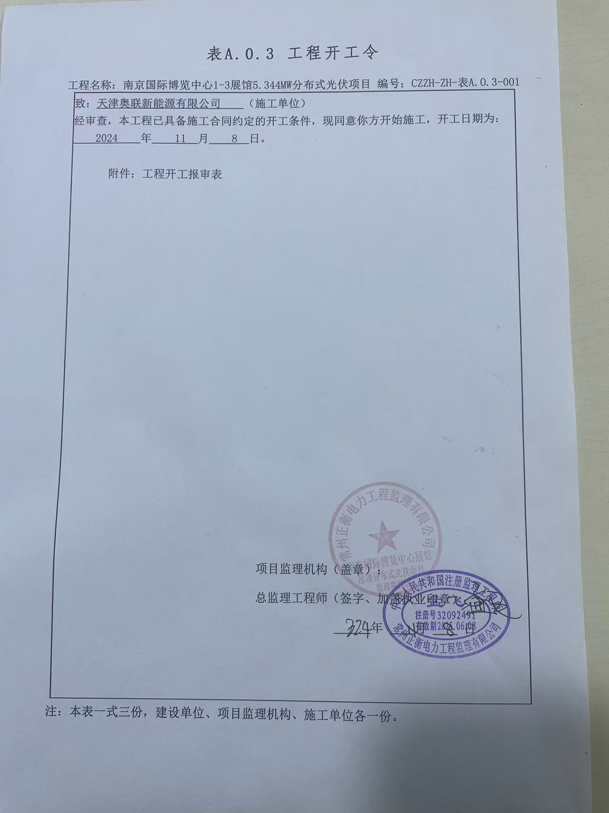
预付款审查 | 下发开工令
记录人：魏树成 | 总监（总监代表）签阅：孟飞

